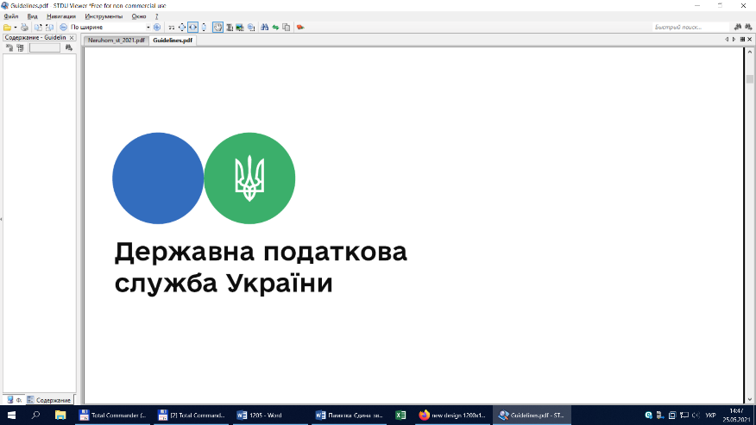

**Головне управління ДПС у Львівській області**

**Турківський сектор обслуговування платників Самбірської ДПІ**

**Щодо отримання пільги зі сплати військового збору та єдиного податку на час відпустки**

В Турківському секторі обслуговування Самбірської ДПІ Головного управління ДПС в Львівській області інформують, що платники єдиного податку І i ІІ гpyп сплачують єдиний податок та військовий збір шляхом здійснення авансового внеску не пізніше 20 числа (включно) поточного місяця.

Нарахування авансових внесків з єдиного податку для платників єдиного податку першої i другої гpyп здійснюється контролюючими органами на підставі заяви такого платника єдиного податку щодо розміру обраної ставки єдиного податку, заяви щодо періоду щорічної відпустки та/або заяви щодо терміну тимчасової втрати працездатності.

А відповідно до п. 295.5 ПКУ та пп. 1.13 п. 16-1 підрозд. 10 розд. XX ПКУ платники єдиного податку І i ІІ груп, які не використовують працю найманих осіб, звільняються від сплати єдиного податку та військового збору протягом одного календарного місяця на рік на час відпустки, а також за період хвороби, підтвердженої витягом з  ЕРЛН, якщо вона триває 30 i більше календарних днів.

Згідно з пп. 298.3.2 ПКУ інформація про період щорічної відпустки i терміни тимчасової втрати працездатності з обов'язковим доданням витягу з ЕРЛН подається за заявою у довільній формі.

Тобто платники єдиного податку першої та другої груп, які не використовують працю найманих осіб, звільняються від сплати єдиного податку та військового збору протягом одного календарного місяця на рік на час відпустки, а також за період хвороби, підтвердженої витягом з ЕРЛН, якщо вона триває 30 i більше календарних днів.

Скориставшись меню «Листування з ДПС» Е-кабінету, фізособа-«єдинник» І та ІІ групи має можливість надіслати до ДПС лист, який містить заяву довільної форми щодо періоду щорічної відпустки або терміну хвороби зі сканованою копією витягу з ЕРЛН.

У разі виявлення невідповідностей нарахувань військового збору в інтегрованій картці платника єдиного податку у звʼязку з використанням відпустки рекомендуємо звернутись до податкового органу за основним місцем обліку для вирішення цієї проблеми.